03.10.2017 года

Тема: Курсы повышения квалификации.

Занятие 2 «Интерактивные формы обучения учащихся» (Сингапурские технологии)
https://fobr.ru/?event=interaktivnoe-obuchenie-uchashhihsya-singapurskie-formyi-obucheniya

Организатор сеанса: МБОУ "Лицей № 9 имени А.С. Пушкина ЗМР РТ" г. Зеленодольска

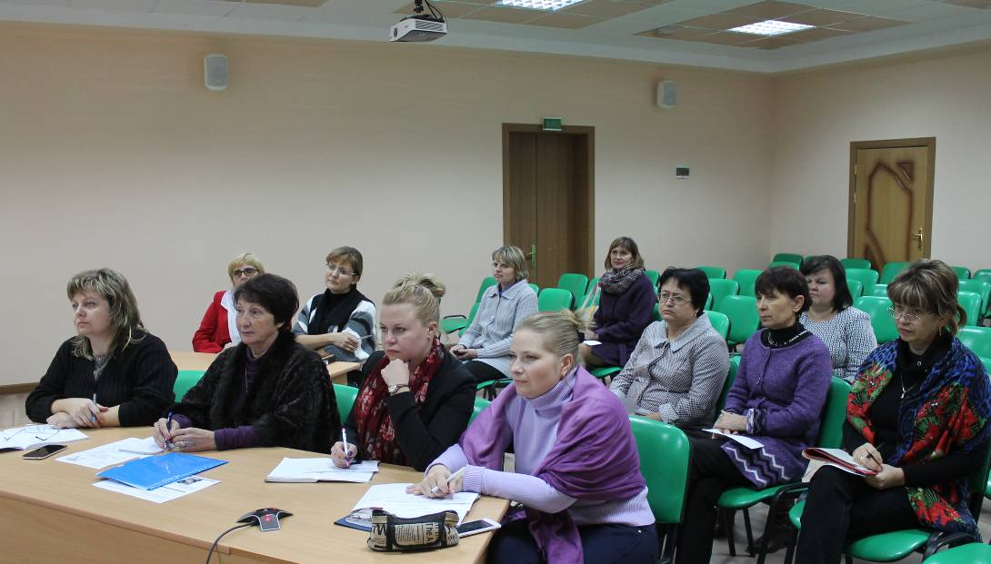

На сеансе видеоконференцсвязи было проведено занятие курсов повышения квалификации в рамках реализации мероприятия 2.4. ФЦПРО 2016 – 2020 годы в 2017 году по дополнительной профессиональной программе повышения квалификации педагогических работников, реализующих программу общего образования, в рамках Федеральной целевой программы развития образования (ФЦПРО) на 2016-2020 гг. по проблеме «Формирование метапредметных компетенций».
Стажировочной площадкой (МБОУ «Лицей № 9 имени А.С. Пушкина ЗМР РТ» г. Зеленодольска) были представлены многовариантные интерактивные формы взаимодействия, которые могут использоваться с целью: пробудить индивидуальные умственные возможности, способности учащегося; активизировать внутреннее обсуждение у ребенка; помочь принять и понять информацию, пришедшую в процессе обмена; вывести учащегося на активную позицию; приблизить процесс взаимодействия (обмена информацией) к индивидуальному; настроить двустороннюю связь между учениками.

Организаторы сеанса предложили практические рекомендации, различные методы-структуры, известные как Сингапурские методики. Продуктивный обмен опытом студий-участниц сеанса убедил присутствующих, что творчество каждого учителя, глубокая систематическая методическая работа как индивидуальная, так и в рамках отдельной образовательной организации, создают фундамент для реализации ФГОС в современной школе.

